经典清单
- 首先打开 项目管理 窗口，建立好自己的投标项目管理，增加项目单项及单位工程，填写项目信息，某些投标人必填的信息项。
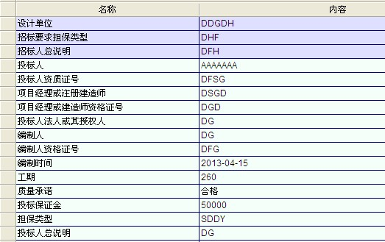

- 要生成投标XML文件，请点击 生成评标书(XML) 此按纽， 生成后的文件为XML格式， 如果是招标的，就点击对应的 生成招标书(XML) 按纽。

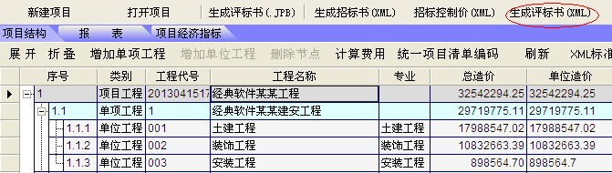
点击此按纽后，会弹出 生成项目XML文件 对话框；
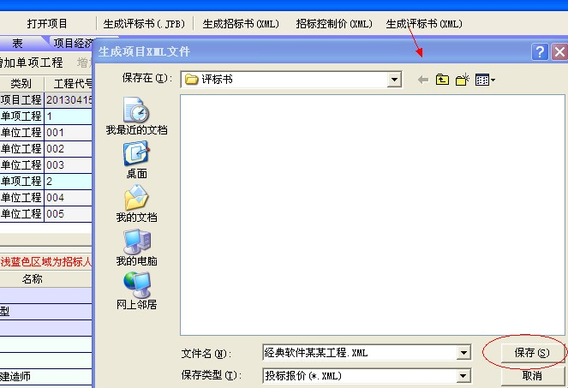
可改变保存位置，或保存至桌面，单击保存 按纽 即可生成此项目的 投标XML文件。

